КОМИТЕТ  РЕСПУБЛИКИ ТАТАРСТАН  ПО ОХРАНЕ ОБЪЕКТОВ КУЛЬТУРНОГО НАСЛЕДИЯ |  | ТАТАРСТАН РЕСПУБЛИКАСЫНЫӉ МӘДӘНИ МИРАС ОБЪЕКТЛАРЫН САКЛАУ КОМИТЕТЫ

ПРИКАЗ БОЕРЫК
№
г. Казань

Об утверждении границ территории объекта культурного наследия регионального значения «Училище для слепых», конец XIX – начало XX вв., расположенного по адресу: Республика Татарстан, Елабужский муниципальный район, г. Елабуга, ул. Советская, д. 3

В соответствии с Федеральным законом от 25 июня 2002 года № 73-ФЗ
«Об объектах культурного наследия (памятниках истории и культуры) народов Российской Федерации», Законом Республики Татарстан от 1 апреля 2005 года № 60-ЗРТ «Об объектах культурного наследия в Республике Татарстан», в целях сохранения и государственной охраны объектов культурного наследия регионального значения и их территорий, как объектов градостроительной деятельности особого регулирования, п р и к а з ы в а ю:
- Утвердить границы территории объекта культурного наследия регионального значения «Училище для слепых», конец XIX – начало XX вв., расположенного по адресу: Республика Татарстан, Елабужский муниципальный район, г. Елабуга, ул. Советская, д. 3, согласно приложению к настоящему приказу.
2. Отделу учета объектов культурного наследия и градостроительной деятельности обеспечить внесение сведений о границах территории объекта культурного наследия регионального значения «Училище для слепых», конец XIX – начало XX вв., расположенного по адресу: Республика Татарстан, Елабужский муниципальный район, г. Елабуга, ул. Советская, д. 3, в единый государственный реестр объектов культурного наследия (памятников истории и культуры) народов Российской Федерации и в Единый государственный реестр недвижимости.
3. Контроль за исполнением настоящего приказа оставляю за собой.

Председатель И.Н. Гущин

Приложение к приказу
Комитета Республики Татарстан
по охране объектов культурного наследия от _________ 2023 № ____

Границы территории
объекта культурного наследия регионального значения «Училище для слепых», конец XIX – начало XX вв., расположенного по адресу: Республика Татарстан, Елабужский муниципальный район, г. Елабуга, ул. Советская, д. 3

Карта (схема)
границ территории объекта культурного наследия регионального значения
«Училище для слепых», конец XIX – начало XX вв., расположенного по адресу: Республика Татарстан, Елабужский муниципальный район, г. Елабуга, ул. Советская, д. 3
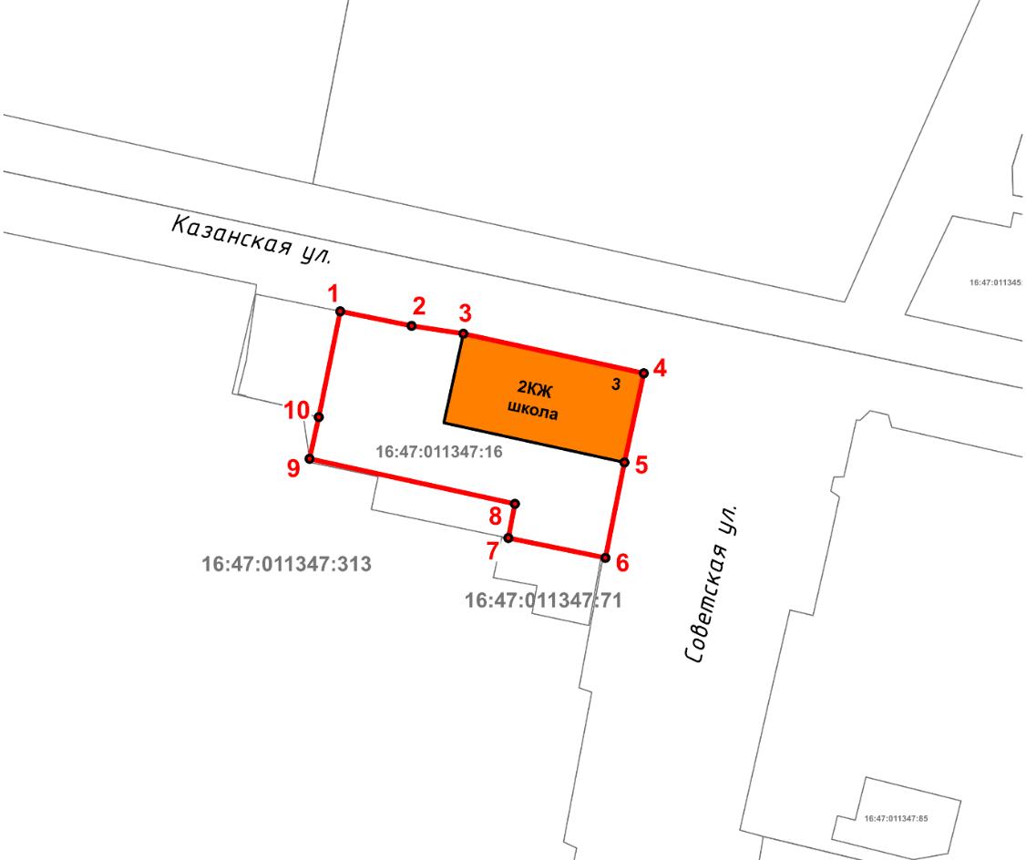
Масштаб 1:1000

Используемые условные знаки и обозначения:
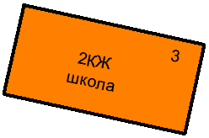 | – объект культурного наследия «Училище для слепых», конец XIX - начало XX вв.
 | – граница территории объекта культурного наследия
1 – 10 | − номер характерной точки границы территории объекта культурного наследия
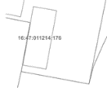 | – границы земельных участков
16:47:011347:16 | – кадастровый номер земельного участка

Картографическое описание
границ территории объекта культурного наследия регионального значения «Училище для слепых», конец XIX – начало XX вв., расположенного по адресу: Республика Татарстан, Елабужский муниципальный район, г. Елабуга, ул. Советская, д. 3

Границы территории объекта культурного наследия регионального значения «Училище для слепых», конец XIX – начало XX вв., расположенного по адресу: Республика Татарстан, Елабужский муниципальный район, г. Елабуга, ул. Советская, д. 3, проходят:

Прохождение границ |  | Описание прохождения границ
от точки | до точки
1 | 4 | от точки 1 по границе земельного участка с кадастровым номером 16:47:011347:16 в юго-восточном направлении на расстояние 51,74 метра до точки 4
4 | 6 | от точки 4 по границе земельного участка с кадастровым номером 16:47:011347:16 в юго-западном направлении на расстояние 31,44 метра до точки 6
6 | 7 | от точки 6 по границе земельного участка с кадастровым номером 16:47:011347:16 в северо-западном направлении на расстояние 16,54 метра до точки 7
7 | 8 | от точки 7 по границе земельного участка с кадастровым номером 16:47:011347:16 в северо-восточном направлении на расстояние 5,08 метра до точки 8
8 | 9 | от точки 8 по границе земельного участка с кадастровым номером 16:47:011347:16 в северо-западном направлении на расстояние 35,10 метра до точки 9
9 | 1 | от точки 9 по границе земельного участка с кадастровым номером 16:47:011347:16 в северо-восточном направлении на расстояние 25,12 метра до точки 1

Таблица характерных (поворотных) точек
границ территории объекта культурного наследия регионального значения «Училище для слепых», конец XIX – начало XX вв., расположенного по адресу: Республика Татарстан, Елабужский муниципальный район, г. Елабуга, ул. Советская, д. 3

№ | Координаты характерных (поворотных) точек  в местной системе координат (МСК-16)
 | X | Y
1 | 471705.30 | 2303251.99
2 | 471702.88 | 2303263.90
3 | 471701.57 | 2303272.54
4 | 471694.97 | 2303302.67
5 | 471680.10 | 2303299.44
6 | 471664.19 | 2303296.26
7 | 471667.50 | 2303280.05
8 | 471673.19 | 2303281.15
9 | 471680.71 | 2303246.86
10 | 471687.66 | 2303248.40
1 | 471705.30 | 2303251.99

